Тема : "Кровотечение. Виды кровотечений".
Вопрос 1. Понятие о кровотечении.
Кровь – это жидкая ткань, состоящая из плазмы и форменных элементов. В плазме, которая представляет собой бесцветную жидкость, во взвешенном состоянии находятся клетки: лейкоциты, тромбоциты, эритроциты. Последние придают ей характерный красный цвет. Состояние здоровья зависит не только от состава крови, но и от того, сколько ее содержится в теле человека.
Плазма составляет порядка 60 % от общего объема. Если отделить от нее форменные элементы, то на 90% она будет состоять из воды, остальные 10 % - это соли, углеводы, белки, углекислый газ, кислород, биоактивные вещества. У мужчин плазмы всегда больше, чем у представительниц слабого пола.
Кровь транспортирует кислород из легких в клетки тканей, а углекислый газ из тканей к легким, переносит продукты обмена веществ, питательные вещества, гормоны, ферменты, биологически активные вещества, а также отвечает за доставку конечных продуктов обмена в органы выделительной системы. Она регулирует температуру и поддерживает водно-электролитный и кислотный баланс в организме.

Сколько у человека крови?
У разных людей ее объем неодинаков. Он зависит от пола, возраста, веса и индивидуальных особенностей. За норму принято значение – от 5 до 9 % от массы тела или 70-75 мл на 1 кг массы тела. В организме у мужчин постоянно циркулирует примерно 5-6 литров, у женщин – около 4-5 литров. В теле ребенка ее объем значительно меньше, чем у взрослого, и зависит от веса и возраста. Ее количество может периодически меняться, что связано с кровотечениями, значительными физическими нагрузками, травмами, менструацией, потреблением большого количества жидкости. Женщины переносят потери крови намного легче, чем мужчины.
При отклонениях в ту или иную сторону возникают проблемы со здоровьем.
Если в системе циркулирует повышенное количество, могут случаться носовые кровотечения. Порезы и другие повреждения в этом случае заживают дольше, что связано с большим давлением, под которым кровь вытекает из раны. Как правило, при образовании лишней крови в организме происходит ее перераспределение. Она поступает в мышечные ткани, кожные покровы, перерабатывается почками и выводится наружу естественным путем.
Кровотечение является наиболее опасным осложнением ран, непосредственно угрожающим жизни. Кровотечение - это, выхождение крови из поврежденных кровеносных сосудов.
Вопрос 2. Степени кровопотери.
Величина кровопотери зависит от диаметра сосуда, артериального давления, характера повреждения.
1) Легкая - теряется до 500 мл крови, легко переносится организмом, т.к. необходимое количество крови выбрасывается из печени и селезёнки, восстановление происходит полностью через 1-2 суток. Симптомы: слабость, бледность, сонливость.
2) Средняя - теряется до 700 мл крови. Симптомы: резкая бледность, капельки "холодного пота", слабость, головокружение, возможно потеря сознания, артериальное давление понижается до 90-100 мм ртутного столба, пульс учащенный до 100-110 ударов в минуту.
3) Тяжелая - снижение объёма крови на 20-30% (1000 мл и более), быстрая потеря крови может привести к развитию геморрагического шока (тяжелейшего состояния), а потеря более 50% крови приводит к смерти. Симптомы: отсутствие сознания, пульса, очень низким артериальным давлением.
Вопрос 3. Виды кровотечений.
В зависимости от характера повреждений, кровотечение бывает:
1) наружное
2) внутреннее.
Наружное кровотечение, в зависимости от поврежденных сосудов, бывает:
- капиллярное
- венозное
- артериальное
- смешанное
1)Капиллярное - в капиллярах происходит обмен газами и питательными веществами между кровью и тканями. Кровь темного цвета, интенсивность небольшая, вытекает небольшими капельками, кровоточит вся поверхность раны.
2) Венозное - кровь идет к сердцу, обогащена углекислым газом, имеет темно-вишневый цвет, вытекает непрерывной струёй.
3) Артериальное - идет от сердца ко всем органам, насыщена кислородом, имеет яркий алый цвет, вытекает фонтаном, может быть характерный "шипящий" звук.
4) Смешанное - сочетание повреждений артерий, вен, капилляров.
Внутреннее кровотечение.
Чаще всего возникает при травмах, но может возникать из-за различных заболеваний: язвы желудка;
гастрита; злокачественной опухоли, внематочная беременность и т.д.
Кровь изливается в ткани, органы, полости, наружу не выходит. Кровь пропитывает органы, ткани, полости, образуя припухлости, если кровь пропитывает ткани неравномерно, то образуются пространства, заполненные кровью, называемые гематомой. Любое скопление крови может привести к нагноению.
Паренхиматозное кровотечение - возникает при повреждении внутренних органов: печени, селезёнки, почек, легких (всегда опасно для жизни).
Симптомы (симптомы зависят от места кровотечения): бледность, слабый, но частый пульс, жажда, сонливость, потемнение в глазах, обморок, боли в животе, пониженное давление, неутолимое чувство жажда, кровотечение из носа, ушей, рта и т.д.
ПМП: уложить или придать полулежачее состояние, покой, холод на место травмы, скорая, не давать пить и есть.
Вопрос 4. Способы временной остановки кровотечений.
- Давящая повязка
- Наложение жгута
- Наложение закрутки
- Максимальное сгибание конечности
- Пальцевое прижатие.
1) Давящая повязка.
Повязка состоит из двух частей:
- внутренней - соприкасается с раной, всегда должна быть стерильной; не использовать вату напрямую, только после обёртывания бинтом.
- наружной - закрепляет и удерживает повязку .
Правила наложения бинта: бинт держать в правой руке, левой - удерживать повязку и разглаживать ход бинта, раскатывать не отрывая от повязки, слева на право, каждый последующий ход перекрывает предыдущий наполовину, фиксируют повязку не на месте травмы.
Если повязка пропиталась кровью, то накладываем новую, не снимая старую.
Наложение давящей повязки, в некоторых случаях, может стать окончательной.

2) Жгут.
Перед наложением жгута, конечности, если это возможно, необходимо придать возвышенное положение. Накладывается выше раны на 10-15 см, не на голое тело, рекомендуется подкладывать предмет, например, бинт. Правильность наложения жгута контролируется отсутствием пульса на конечности. При слишком сильном надавливании - травмируются нервные стволы, при недостаточно сильном надавливании - артериальное кровотечение усиливается, т.к. сдавливаются только вены. Под жгут помещают записку с указанием даты, часы и минуты. В зимнее время жгут накладывают на 30 минут, летом - на 1 час. Если время истекло, то жгут смещают. Конечность укутывают.
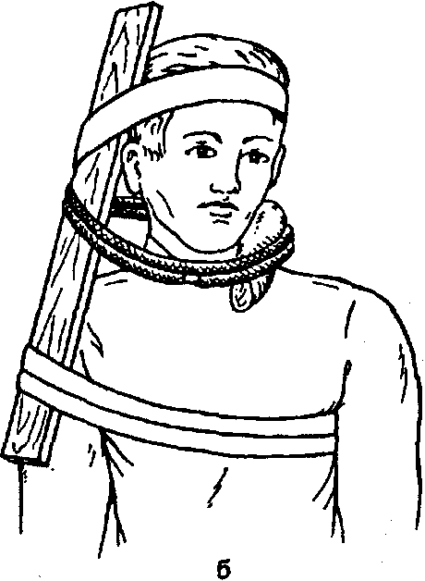
В наложении жгута на область сонной артерии есть определённые особенности — жгут не должен затруднять кровоток с противоположной стороны. Для этого к месту повреждения поверх одежды прикладывается ватно-марлевый валик, после чего накладывается жгут, который с другой стороны перетягивается через поднятую и закинутую за голову руку пострадавшего либо через шину (это может быть найденная деревяшка или любая другая негнущаяся палка).

3) Закрутка.
Правила наложения, такие же, как и у жгута.

4) Сгибание конечности.
В настоящее время данный метод остановки кровотечений является неэффективным, так как в условиях жизнедеятельности конечности человека и так находятся в согнутом состоянии, при этом не возникает никаких нарушений кровотока.

5) Пальцевое прижатие.
Прижатие артерии на конечностях осуществляется выше раны. На шее и голове - ниже раны.
Чтобы придавливание было эффективным, артерия должна быть зажата с двух сторон. Способы сдавливания рекомендуются либо только большими пальцами, либо охватом руки, чтобы большой палец располагался на нужной точке, однако через 10 минут у спасателя возможны судороги и боли в руках, поэтому на практике приходится приспосабливаться и давить кулаком.

Вопрос 5. Носовое кровотечение.
Возникает при разрыве мелких кровеносных сосудов, находящихся в носу.
Причины: травмы, расчёсы, сильное сморкание, перегревание, физическое и умственное переутомление, повышенное давление, посторонние предметы, некоторые заболевания (скарлатина, грипп, язвы, малокровие), перестройки в организме и т.д.
Кровь попадает не только наружу, но и в глотку, и в полость рта.
ПМП: усадить, голову наклонить вниз, под нос можно поместить вату или бинт, холодный компресс на переносицу, зажать переносицу, обеспечить покой, через 10-15 минут должно остановиться, если не останавливается через 20-30 минут, то вызвать скорую. В ближайший час стараться не кашлять, не сморкаться, не делать резких движений, резко не разговаривать, не нервничать. Если повторяется, то обратиться к врачу.
Профилактика: витамины, травы, сон, режим труда и отдыха, прогулки, закаливание.

